2024年3月份材料计划图样

1. 气动枪式吹尘枪 205mm\*150mm

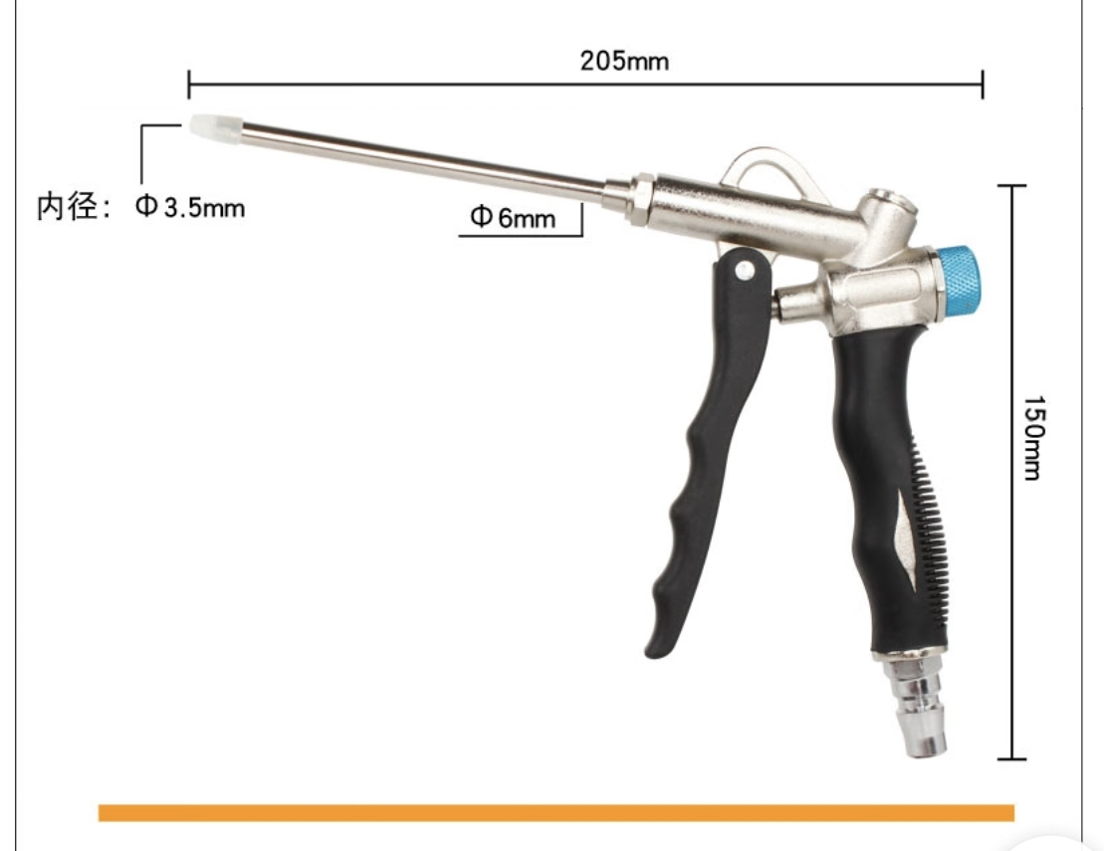

1. 氧气瓶手推车

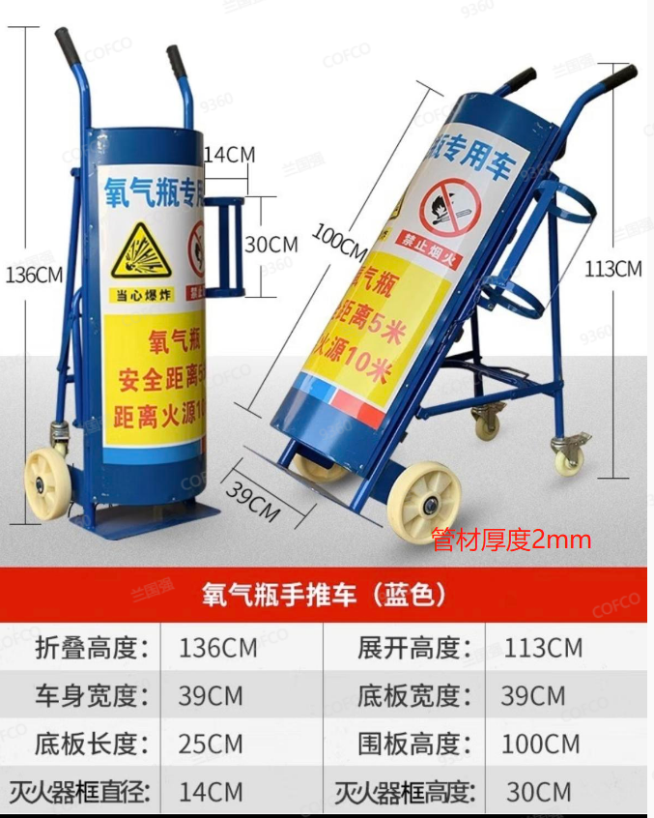

1. 乙炔瓶手推车

